Научите Вашего ребёнка:  - - находить друзей и общаться с одноклассниками;  - уважать чужое мнение;  - проигрывать и уступать;  - принимать одноклассников с их проблемами.  Советы родителям  - Познакомьтесь с учителями и одноклассниками вашего ребёнка.  - Участвуйте в школьных мероприятиях вместе с родителями и детьми.  - Если у вас есть необычное хобби, которое может понравиться детям, расскажите о нём одноклассникам вашего ребёнка.  - Приглашайте одноклассников, особенно тех, кто нравится вашему ребёнку, к себе домой.  - Хвалите ребёнка за его реальные достижения, чтобы он чувствовал себя уверенно.  - Объясните ребёнку, что у каждого человека есть свои сильные и слабые стороны, и не нужно показывать свою крутость перед другими.  - Не отговаривайте ребёнка от участия в школьных мероприятиях, даже если вам они кажутся неважными.  - Не пытайтесь сделать вашего ребёнка особенным среди одноклассников, покупая ему дорогую одежду или дорогие вещи.  - Учить детей соблюдать общие правила для всех в классе, включая то, как они должны одеваться на уроках физкультуры.  Цель травли – вызвать страх у объекта травли, подчинить его себе. Достигается это за счет запугиваний, психологического и физического притеснения.  Для травли характерно:  Намеренные и неспровоцированные попытки одного человека или группы людей причинить вред (моральный, физический, психологический) другому человеку или людям.  Психологическая и физическая слабость и нестабильность жертвы, либо восприятие ей обидчика как более сильного.  Буллинг бывает прямым и косвенным.  Первый тип предполагает открытое воздействие, избиения, оскорбления в лицо.  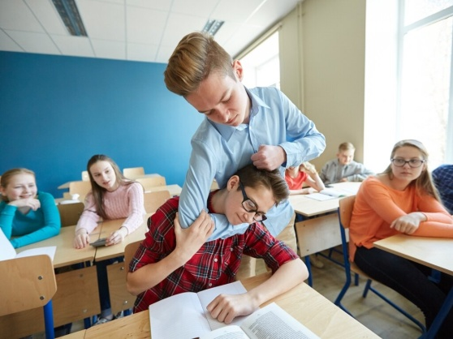  Второй тип предполагает скрытые издевательства, например, распространение слухов или объявление бойкота человеку.  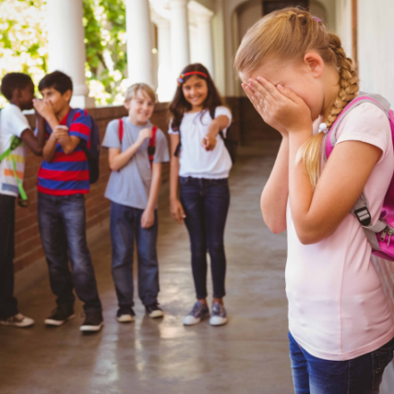 | 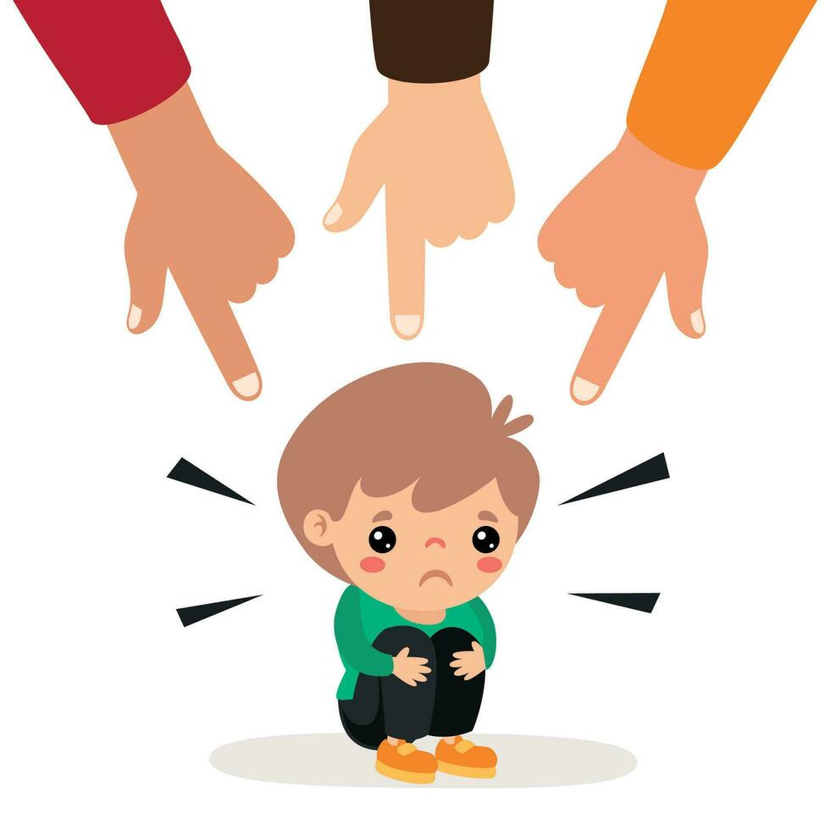  Если профилактические меры не помогли, и Ваш ребёнок оказался жертвой травли, Вам как родителям необходимо:  - Если с вашим ребёнком что-то случилось в школе, ни в коем случае не игнорируйте это и не оставляйте без внимания.  - Сначала нужно выяснить, что именно произошло.  - Убедитесь, что вашего ребёнка действительно обижали в школе.  - Расскажите об этом учителю и школьному психологу.  - Вместе подумайте, как помочь ребёнку и решить проблему.  - Если ребёнок сильно испугался, не заставляйте его идти в школу на следующий день.  - Если ситуация очень тяжёлая, можно перевести ребёнка в другой класс или даже другую школу.  - Чтобы избежать серьёзных проблем в будущем, важно обратиться за помощью к психологу или психотерапевту.  Если в семье хорошие и доверительные отношения, то ребенок сам расскажет о своих проблемах в школе. Но у всех детей разные характеры, и иногда они предпочитают не говорить о своих трудностях.  В таких случаях можно обратить внимание на косвенные признаки:  - Внешние проявления. Если у ребенка часто появляются синяки и ссадины, его одежда порвана и грязная, а учебники и тетради в плохом состоянии. Также стоит обратить внимание на то, что он не хочет ходить в школу или ходит по странным маршрутам, чтобы избежать встречи с кем-то.  - Изменения характера. Ребенок может стать раздражительным, вспыльчивым и грубым по отношению к младшим братьям и сестрам или родителям.  - Одиночество. Если у ребенка нет друзей среди одноклассников, и они не появляются в его социальных сетях. Никто из класса не приходит к нему в гости или не заходит по дороге в школу и обратно.  В этой ситуации очень важна психологическая помощь родителей!  Методы прекращения травли в школе  Разговоры с маленькими детьми и их порицание. До 12 лет легче решить проблему травли в школе. Нужно поговорить со всеми, кто участвует в травле, показать, как плохо ведут себя обидчики, и сказать, что вам это не нравится.  Работа с обидчиками после 12 лет. После 12 лет дети уже не так легко поддаются моральному влиянию. Теперь важнее мнение их друзей, чем взрослых.  Привлечение авторитетного взрослого. Сначала попробуйте поговорить с детьми и объяснить, почему травля неправильна. Лучше, если это сделает учитель или другой взрослый, которого дети уважают. | МАОУ СОШ № 129  Как предотвратить травлю в школе: советы для родителей  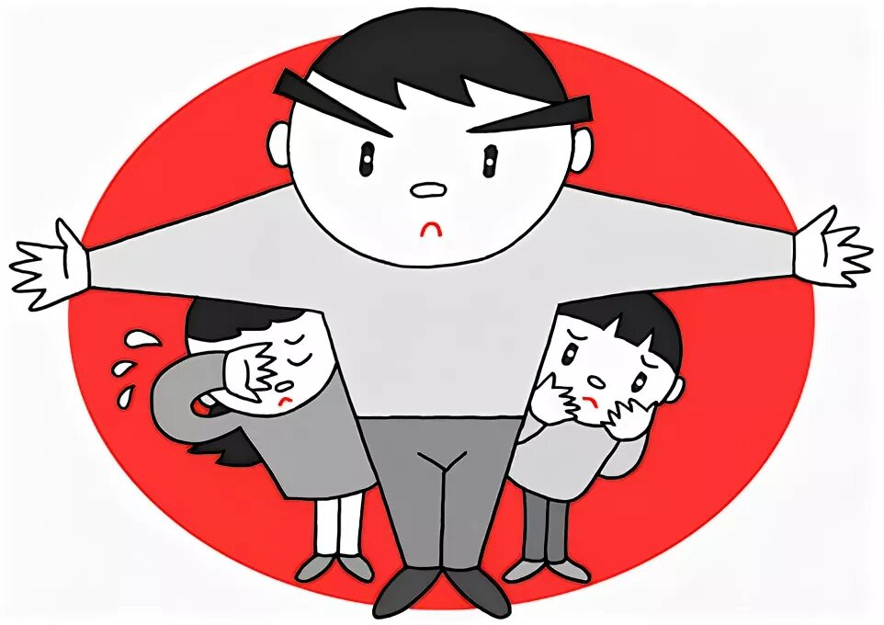  г.Екатеринбург  Чтобы поговорить с детьми о травле, важно помнить несколько простых вещей:  - Говорить прямо. Травля — это когда кого-то обижают или унижают. Не стоит обходить эту тему стороной. Объясните детям, что травля вредит всему классу, а не только одному человеку. Представьте, что это как болезнь, которая затрагивает всех в группе. Важно, чтобы отношения в классе были хорошими, как чистота лица и одежды.  - Поменять роли. Попробуйте представить себя на месте жертвы. Спросите детей, как бы они себя чувствовали, если бы все отвернулись от них при входе в класс. Объясните, что у каждого человека есть свои особенности, которые могут не нравиться другим, но это не повод для травли.  Введение новых правил и ответственность. Попросите тех, кто начинает травлю, взять на себя ответственность за изменения в классе. Это поможет им чувствовать себя лучше и перестать обижать других. Изменения могут касаться того, как они проводят время в школе или после нее.  - Помощь специалиста. Пригласите психолога, который проведет игры, помогающие понять, как чувствует себя жертва травли. Это поможет детям осознать, что травля — это неправильно.  Поговорите со специалистами, и Вам обязательно помогут.  Единый общероссийский телефон доверия.  8-800-2000-122
  Подготовила:
  педагог – психолог
  Бродская О.А.

